





**Πάτμος, 30 Νοεμβρίου 2023**

**Αρ. Πρωτ.: 32**

**Προς: Σ.ΕΓ.Α.Σ.**

ΕΑΣ ΣΕΓΑΣ Δωδεκανήσου

Περ. Νοτίου Αιγαίου

Αθλητικά Σωματεία

Γρ. Αγώνων ΣΕΓΑΣ

Γρ. Ανάπτυξης ΣΕΓΑΣ

Σύνδεσμος Κριτών Δωδεκανήσου

Μ.Μ.Ε.

***ΠΡΟΚΗΡΥΞΗ***

***ΑΓΩΝΑ ΔΡΟΜΟΥ ΣΤΗ ΧΩΡΑ ΤΗΣ ΠΑΤΜΟΥ***

***PATMOS CHORUN 2024***

***5.000 μ., 10.000 μ., παιδικός αγώνας1.000 μ., 2.000 μ.***

***ΠΑΤΜΟΣ – ΚΥΡΙΑΚΗ 3 ΣΕΠΤΕΜΒΡΙΟΥ 2023***

Ο ΓΥΜΝΑΣΤΙΚΟΣ ΣΥΛΛΟΓΟΣ ΠΑΤΜΟΥ «ΣΤΑΔΙΟΝ» στα πλαίσια ΣΥΝΔΙΟΡΓΑΝΩΣΗΣ με τον ΔΗΜΟΥ ΠΑΤΜΟΥ και την Περιφέρεια Νοτίου Αιγαίου (ΠΝΑΙ), διοργανώνουν, με την Αιγίδα του ΣΕΓΑΣ και της ΕΑΣ ΣΕΓΑΣ ΔΩΔΕΚΑΝΗΣΟΥ, αγώνες δρόμου σε δημόσια οδό.

Οι Αγώνες θα διεξαχθούν σύμφωνα με τους παρακάτω όρους:

**1.ΗΜΕΡΟΜΗΝΙΑ ΔΙΕΞΑΓΩΓΗΣ:** Κυριακή 1 Σεπτεμβρίου 2024

**2.ΩΡΑ ΕΝΑΡΞΗΣ&ΛΗΞΗΣ:** 10:00 με 12:30

**3.ΑΦΕΤΗΡΙΑ-ΤΕΡΜΑΤΙΣΜΟΣ:** Πλατεία Δημαρχείου, Χώρα Πάτμου.

**4.ΑΓΩΝΙΣΜΑΤΑ ΔΡΟΜΩΝ:** 5.000μ., 10.000μ, 1.000μ., 2.000μ.

**5.ΣΤΟΙΧΕΙΑ ΑΓΩΝΩΝ – ΑΦΕΤΗΡΙΑ – ΠΕΡΙΓΡΑΦΗ :**

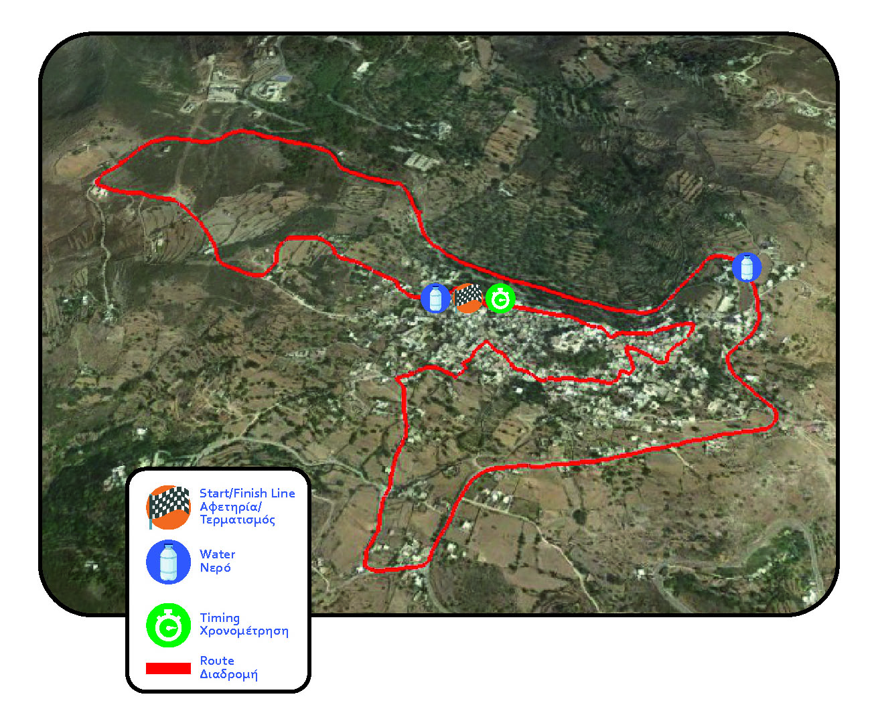

**5α) Δρόμος 5.000 μ. ώρα έναρξης: 10:00**

Κυκλική διαδρομή απόστασης 5.000μ την οποία οι δρομείς θα πρέπει να καλύψουν **μία φορά**:

Δημαρχείο ➢ Είσοδος Μοναστηριού ➢ Πλατεία Αγ. Λεσβίας ➢ Παναγία Διασώζουσα ➢ Στροφή προς Ιερά Μονή Ευαγγελισμού ➢ Διασταύρωση Διακοφτιού ➢ Περιφερειακός δρόμος Χώρας ➢ Διασταύρωση Χώρας (στρογγυλό) ➢ Στροφή προς Παναγία Γραβά ➢ Νεκροταφείο Χώρας ➢ Δημαρχείο.

**5β) Δρόμος 10.000 μ. ώρα έναρξης: 10:00**

Κυκλική διαδρομή απόστασης 5.000μ την οποία οι δρομείς θα πρέπει να καλύψουν **δύο φορές:**

Δημαρχείο ➢ Είσοδος Μοναστηριού ➢ Πλατεία Αγ. Λεσβίας ➢ Παναγία Διασώζουσα ➢ Στροφή προς Ιερά Μονή Ευαγγελισμού ➢ Διασταύρωση Διακοφτιού ➢ Περιφερειακός δρόμος Χώρας ➢ Διασταύρωση Χώρας (στρογγυλό) ➢ Στροφή προς Παναγία Γραβά ➢ Νεκροταφείο Χώρας ➢ Δημαρχείο.

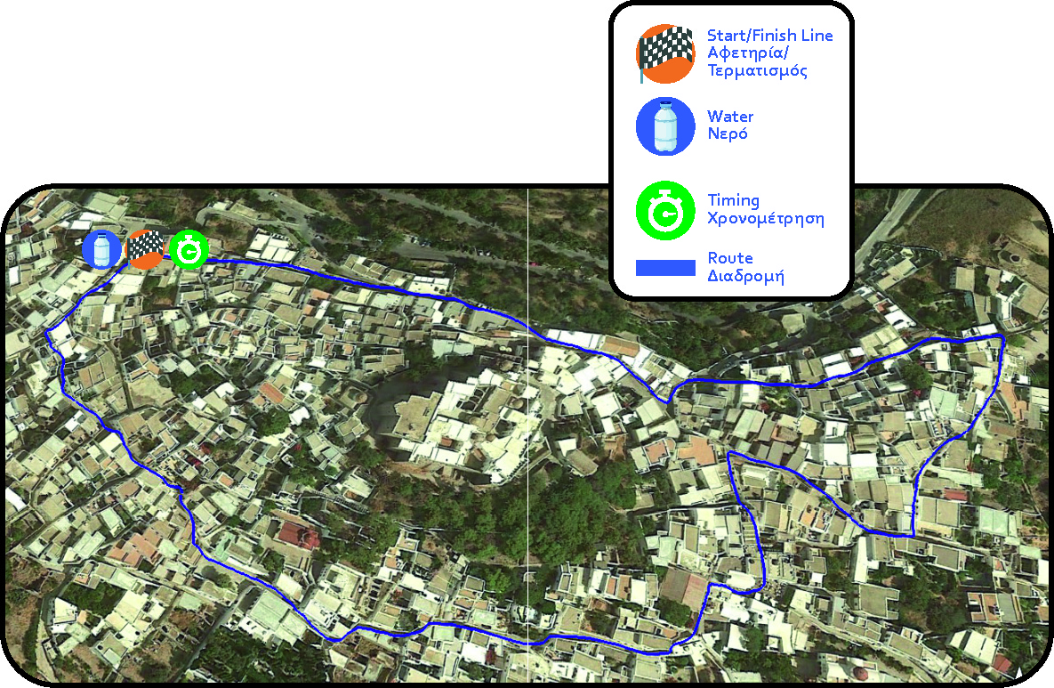

**5γ) Δρόμος 1.000 μ. ώρα έναρξης: 11:30**

Κυκλική διαδρομή απόστασης 1.000μ την οποία οι δρομείς θα πρέπει να καλύψουν **μία φορά:**

Δημαρχείο ➢ Είσοδος Μοναστηριού ➢ Πλατεία Αγ. Λεσβίας ➢ Παναγία Διασώζουσα ➢ Στροφή προς Δημαρχείο.

**5δ) Δρόμος 2.000 μ. ώρα έναρξης: 12:00**

Κυκλική διαδρομή απόστασης 1.000μ την οποία οι δρομείς θα πρέπει να καλύψουν **δύο φορές:**

Δημαρχείο ➢ Είσοδος Μοναστηριού ➢ Πλατεία Αγ. Λεσβίας ➢ Παναγία Διασώζουσα ➢ Στροφή προς Δημαρχείο.

**6.ΔΙΚΑΙΩΜΑ ΣΥΜΜΕΤΟΧΗΣ:**

Για να συμμετέχει κάποιος στον αγώνα δρόμου 5.000μ.ανδρών -γυναικών θα πρέπει να έχει συμπληρώσει το 15ο έτος της ηλικίας του (γεννημένοι το 2009 και μεγαλύτεροι).

Στον αγώνα δρόμου 10.000 μ. ανδρών -γυναικών θα πρέπει να έχει συμπληρώσει το 18ο έτος της ηλικίας του (γεννημένοι το 2006 και μεγαλύτεροι).

Στον παιδικό αγώνα δρόμου 1000 μ. θα πρέπει να έχει συμπληρώσει το 9ο έτος της ηλικίας του, (γεννημένοι το 2013-2014-2015).

Στον παιδικό αγώνα δρόμου 2000 μ. θα πρέπει να έχει συμπληρώσει το 12ο έτος της ηλικίας του, (γεννημένοι το 2010-2011-2012).

**7.ΔΙΑΚΡΙΣΕΙΣ-ΕΠΑΘΛΑ:**

Σε όλους τους δρομείς που θα τερματίσουν θα δοθούν αναμνηστικά μετάλλια. Στους τρεις, πρώτους νικητές-τριες όλων των κατηγοριών θα δοθούν κύπελλα.

**8.ΔΗΛΩΣΕΙΣ ΣΥΜΜΕΤΟΧΗΣ:**

Δικαίωμα συμμετοχής έχουν όλοι οι πολίτες του νησιού-και όχι μόνον-, άνδρες και γυναίκες. Η διάνυση της απόστασης στην οποία θα συμμετάσχουν μπορεί να γίνει είτε τρέχοντας είτε βαδίζοντας δυναμικά, περνώντας από τα σημεία ελέγχου της διαδρομής για να τερματίσουν έγκυροι.

Οι δηλώσεις συμμετοχής υποβάλλονται ηλεκτρονικά στο <https://results.chronolog.gr/registrationc1.aspx?h=f0c2d28aa61e4f6d1768f4410cdab762&l=GR&g=0>

στο **Chorun 2024-Best Race**, στο **Patmos Chorun 2024@ Running News.gr και στο stadionpatmos.gr**

**Κόστος συμμετοχής 10,00 € το οποίο θα καταβληθεί μέσω του παραπάνω συνδέσμου.**

Οι εγγραφές αρχίζουν να υποβάλλονται από την **Τετάρτη 1 Μαϊου 2024** και ολοκληρώνονται την ημέρα του αγώνα (**Κυριακή 01/09/2024**), μέχρι και 45' πριν την έναρξη του αγώνα.

**9.ΠΑΡΑΛΑΒΗ ΥΛΙΚΟΎ:**

Στο **ΠΑΤΜΙΟΝ ΠΟΛΙΤΙΣΤΙΚΟ ΠΟΛΥΚΕΝΤΡΟ** θα λειτουργήσει κέντρο εγγραφών και παραλαβής του υλικού που θα δοθεί στους συμμετέχοντες την προηγούμενη ημέρα των αγώνων, 31 Αυγούστου 2024, (από τις 10:00-13.00 και 17.00-20:00). Σε εξαιρετικές περιπτώσεις (εγγραφές το πρωί της Κυριακής, ημέρα των αγώνων) η παραλαβή του υλικού θα γίνεται από τη γραμματεία των αγώνων στην αφετηρία καθώς και η καταβολή του κόστους συμμετοχής.

**10.ΠΑΡΟΧΕΣ ΕΓΓΡΑΦΗΣ:**

Στους εγγραφέντες και μετέχοντες στους αγώνες θα δοθούν:

α) Αριθμός συμμετοχής με ενσωματωμένο bib για τοποθέτηση στο στήθος με τέσσερεις παραμάνες.

β) Αναμνηστικό μετάλλιο συμμετοχής.

γ) Ιατρική κάλυψη.

δ) Ασφαλιστική κάλυψη

ε) Αναμνηστικό μπλουζάκι

στ) Φύλαξη ιματισμού κατά την διάρκεια του αγώνα

**11.ΥΓΕΙΟΝΟΜΙΚΗ ΚΑΛΥΨΗ – ΙΑΤΡΙΚΕΣ ΕΞΕΤΑΣΕΙΣ:**

Η υγειονομική κάλυψη της διοργάνωσης θα πραγματοποιηθεί από την Υγειονομική Υπηρεσία της Διοργάνωσης. Οι διοργανωτές, σε συνεργασία με τον Επικεφαλής Ιατρό και το προσωπικό Πρώτων Βοηθειών, θα λάβουν όλα τα απαραίτητα μέτρα, για την ασφάλεια των συμμετεχόντων αθλητών.. Οι συμμετέχοντες-δρομείς στη διοργάνωση **PATMOS CHORA RUN 2024**, συμμετέχουν στη διοργάνωση με απόλυτη προσωπική τους ευθύνη και με ελεύθερη βούληση, έχοντας προβεί στις απαραίτητες ιατρικές εξετάσεις και έχοντας κάνει τον απαραίτητο καρδιολογικό έλεγχο και φέρουν την πλήρη ευθύνη της συμμετοχής τους όσον αφορά τη φυσική τους κατάσταση και την ικανότητά τους να συμμετάσχουν. Οι διοργανωτές δεν φέρουν καμία ευθύνη σε περίπτωση τραυματισμού, ζημίας ή άλλου είδους φθοράς που μπορεί να υποστεί συμμετέχοντας στη διοργάνωση κατά τη διάρκεια του αγώνα ή μετά το τέλος του. Οι ανήλικοι δρομείς, με ευθύνη των γονέων και κηδεμόνων τους, θα πρέπει να έχουν εξεταστεί ιατρικώς πριν τη συμμετοχή τους στον αγώνα.

**Στους αγώνες δεν θα ζητηθούν ιατρικά πιστοποιητικά αφού οι ενήλικες συμμετέχουν με δίκη τους ευθύνη και οι ανήλικοι με τη συγκατάθεση των γονέων τους.**

**12.ΣΤΑΘΜΟΙ ΥΠΟΣΤΗΡΙΞΗΣ :**  Εμφιαλωμένο νερό παρέχεται στους δρομείς όλων των αποστάσεων στην Εκκίνηση και τον Τερματισμό.

**13.ΗΛΕΚΤΡΟΝΙΚΗ ΧΡΟΝΟΜΕΤΡΗΣΗ-ΑΠΟΤΕΛΕΣΜΑΤΑ:**

Για όλους τους Αγώνες υπάρχουν ζώνες ηλεκτρονικού ελέγχου και χρονομέτρησης τόσο στην εκκίνηση και τον τερματισμό. Για το λόγο αυτό όλοι οι συμμετέχοντες δρομείς θα πρέπει να φορούν το chip χρονομέτρησης που θα παραλάβουν μαζί με τον αριθμό συμμετοχής τους. Όποιος δρομέας δεν έχει ηλεκτρονική ένδειξη στην εκκίνηση, τον τερματισμό και σε όλες τις ενδιάμεσες ζώνες ελέγχου του αγώνα, ακυρώνεται. Οι αθλητές συμπεριλαμβάνονται στα τελικά αποτελέσματα, γίνονται γνώστες της τελικής επίδοσης και των ενδιάμεσων χρόνων τους και δικαιούνται πιστοποιητικού συμμετοχής και επίδοσης, μόνο εφόσον τηρούν τις παρακάτω προϋποθέσεις:  
**1) Συμμετείχαν και αγωνίστηκαν νόμιμα.  
2) Παρουσιάζουν ένδειξη χρόνου σε όλες ζώνες ηλεκτρονικού ελέγχου.  
3) Τερματίσουν εντός του χρονικού ορίου ολοκλήρωσης του αγώνα.**

**α)** **Στον αγώνα δρόμου 1.000 μ** **το χρονικό όριο** **ολοκλήρωσης του αγώνα** **είναι τα 20΄.**

**β) Στον αγώνα δρόμου 2.000 μ** **το χρονικό όριο** **ολοκλήρωσης του αγώνα** **είναι τα 40΄.**

**γ) Στον αγώνα δρόμου 5.000 μ** **το χρονικό όριο** **ολοκλήρωσης του αγώνα** **είναι τα 60΄.**

**δ) Στον αγώνα δρόμου 10.000 μ** **το χρονικό όριο** **ολοκλήρωσης του αγώνα** **είναι τα 150΄.**

Η κατάταξη των αθλητών θα γίνει με βάση την επίδοση που καταγράφηκε με την διέλευση από την γραμμή εκκίνησης.

**14.ΤΟΠΟΘΕΤΗΣΗ ΔΡΟΜΕΩΝ ΣΤΗΝ ΕΚΚΙΝΗΣΗ:**

Οι συμμετέχοντες δρομείς μεταβαίνουν με δικά τους μέσα στον χώρο εκκίνησης του αγώνα στην Πλατεία Εμμανουήλ Ξάνθου στη Χώρα, Δημαρχείο. Οι δρομείς πρέπει να βρίσκονται στον χώρο της εκκίνησης τουλάχιστον 30’ πριν την έναρξη του αγώνα στον οποίο συμμετέχουν.

**15.ΚΑΝΟΝΙΣΜΟΙ:**

Οι αγώνες θα διεξαχθούν σύμφωνα με τους κανονισμούς της **WORLD ATHLETICS. έκδοσης 2020 – 2022 καθώς και του ΣΕΓΑΣ.** Οι κριτές και η Ελλανόδικος επιτροπή μπορούν οποτεδήποτε να ακυρώσουν αθλητές σε περίπτωση μη τήρησης των κανόνων, αλλά και να τους διαγράψουν μετά τον αγώνα από τα αποτελέσματα αξιολογώντας ενστάσεις, ηλεκτρονικό ή οπτικό υλικό. **ΔΕΝ ΕΠΙΤΡΕΠΕΤΑΙ η συμμετοχή στον αγώνα σε μη εγκύρως εγγεγραμμένους δρομείς ή δρομείς χωρίς αριθμό συμμετοχής.**

**16.ΓΕΝΙΚΑ:**

Κάθε αθλητής-τρια θα λαμβάνει ένα (1) προσωπικό αριθμό και ο οποίος θα πρέπει να τοποθετείται στο μπροστινό μέρος της αγωνιστικής ενδυμασίας. Οι αριθμοί συμμετοχής πρέπει να συγκρατούνται με τις 4 παραμάνες, μία σε κάθε γωνία, με τέτοιο τρόπο **ώστε να μην πέφτουν** και, επιπλέον, πρέπει να τοποθετούνται με τέτοιο τρόπο **ώστε να είναι απολύτως ορατοί** κατά τη διάρκεια του αγώνα.

**17.ΟΙ ΑΡΙΘΜΟΙ ΣΥΜΜΕΤΟΧΗΣ ΕΙΝΑΙ ΠΡΟΣΩΠΙΚΟΙ**:

Δεν μεταβιβάζονται και δεν δίνονται σε άλλο άτομο αυθαίρετα χωρίς πρότερη έγκριση της Οργανωτικής Επιτροπής του αγώνα. Όλοι οι δρομείς, αμέσως μετά τον τερματισμό, καλούνται να συνεχίζουν να βαδίζουν προς την έξοδο από το χώρο τερματισμού παραλαμβάνοντας αναμνηστικό μετάλλιο και εμφιαλωμένο νερό, σύμφωνα με τις υποδείξεις των διοργανωτών.

Ότι δεν προβλέπεται από την Προκήρυξη θα ρυθμίζεται από τον Τεχνικό Υπεύθυνο και τον Αλυτάρχη του αγώνα, σύμφωνα με τους Κανονισμούς.

**18.ΕΝΣΤΑΣΕΙΣ:**

Ενστάσεις που αφορούν την συμμόρφωση αθλητή-τριας με τους κανονισμούς και επηρεάζουν την κατάταξη των έξι (6) πρώτων νικητών και νικητριών θα μπορούν να υποβάλλονται, εκτός των όσων αναφέρονται παρακάτω και κατά την διάρκεια διεξαγωγής του αγώνα και μέχρι τριάντα (30) λεπτά από την ανακοίνωση των έξι (6) πρώτων νικητών-νικητριών. Οι υπόλοιπες ενστάσεις, λόγω της ιδιομορφίας της διοργάνωσης, ως προς τα αποτελέσματα και την κατάταξη μπορούν υποβληθούν και μέχρι το αργότερο πέντε (5) εργάσιμες ημέρες μετά την λήξη του αγωνίσματος. Ως προθεσμία υποβολής ενστάσεων ορίζεται η **Παρασκευή 8 Σεπτεμβρίου 2024, ώρα 15:00**.

Οι ενστάσεις υποβάλλονται **ΜΟΝΟ** στα γραφεία της Ε.Α.Σ. Σ.Ε.Γ.Α.Σ. ΔΩΔΕΚΑΝΗΣΟΥ (Βύρωνος & Κοδριγκτώνος 1) - τμήμα πρωτοκόλλου, απευθύνονται στην Ελλανόδικο Επιτροπή της Αγωνοδίκου του αγώνα και θα πρέπει να συνοδεύονται από το αντίστοιχο παράβολο που ορίζεται από τον κανονισμό.

**19.ΔΗΛΩΣΗ ΑΠΟΠΟΙΗΣΗΣ & ΠΕΡΙΟΡΙΣΜΟΥ ΕΥΘΥΝΗΣ:**

Ο Διοργανωτής δεν ευθύνεται έναντι των συμμετεχόντων στον αγώνα, ρητώς μάλιστα εξαιρουμένης πάσης ευθύνης εξ ελαφράς αμελείας, τυχηρών και ανωτέρας βίας. Περαιτέρω, ουδεμία ευθύνη φέρει ο Διοργανωτής για έμμεση ζημία ή διαφυγόντα κέρδη οποιουδήποτε προσώπου. Τυχόν έτεροι περιορισμοί της ευθύνης του Διοργανωτή που προβλέπονται στους παρόντες όρους ή στο νόμο εξακολουθούν ισχύοντες παράλληλα με εκείνους του παρόντος Όρου.

**20.ΤΡΟΠΟΠΟΙΗΣΗ ΠΑΡΟΝΤΩΝ ΟΡΩΝ-ΑΝΑΚΛΗΣΗ - ΜΑΤΑΙΩΣΗ - ΔΙΑΚΟΠΗ ΑΓΩΝΑ:**

Ο Διοργανωτής δικαιούται να ανακαλέσει την πραγματοποίηση του Αγώνα, να τροποποιήσει το Χρονοδιάγραμμα του Αγώνα, να διακόψει πρόωρα αυτόν, να συντμήσει ή να παρατείνει τη διάρκειά του Αγώνα, να μεταθέσει χρονικά την Έναρξη του αγώνα και την ενημέρωση των Νικητών-τριων, να τροποποιήσει τους παρόντες Όρους (συμπεριλαμβανομένης της αλλαγής των Επάθλων και του αριθμού των Νικητών-τριων), χωρίς προηγούμενη ενημέρωση. Ως ημερομηνία ισχύος της ανάκλησης-τροποποίησης αυτής λογίζεται η ημερομηνία της σχετικής ανάρτησης στη Σελίδα του Διοργανωτή. Οι συμμετέχοντες φέρουν αποκλειστική ευθύνη ενημέρωσής τους για τις ανωτέρω αλλαγές μέσω της Σελίδας του Διοργανωτή. Σε οποιαδήποτε από τις ανωτέρω περιπτώσεις, ο Διοργανωτής ουδεμία ευθύνη φέρει έναντι των συμμετεχόντων ή και οποιουδήποτε τρίτου. Σε περίπτωση ανάκλησης, ματαίωσης, διακοπής, παράτασης, χρονικής μετάθεσης κ.λπ. του Αγώνα, οι συμμετέχοντες δεν αποκτούν οποιοδήποτε δικαίωμα κατά του Διοργανωτή ούτε νομιμοποιούνται ή δικαιούνται να ζητήσουν την πραγματοποίηση ή συνέχισή του Αγώνα ή οποιαδήποτε αποζημίωση.

**21.ΟΡΓΑΝΩΤΙΚΟΣ ΕΚΠΡΟΣΩΠΟΣ ΑΓΩΝΩΝ:**

Οργανωτικός εκπρόσωπος των αγώνων ορίζεται ο Κος Βασίλειος Ζήκας, Πρόεδρος της ΕΑΣ ΣΕΓΑΣ Δωδ/σου.

**22.ΤΕΧΝΙΚΟΣ ΥΠΕΥΘΥΝΟΣ ΑΓΩΝΩΝ:**

Τεχνικός Διευθυντής της διοργάνωσης ορίζεται ο Τεχνικός Σύμβουλος της Ε.Α.Σ. Σ.Ε.Γ.Α.Σ. Δωδεκανήσου **κ. Αθανάσιος Στυλιανίδης** με καθήκοντα και αρμοδιότητες που αναφέρονται στο άρθρο 112 των Κανονισμών Στίβου Σ.Ε.Γ.Α.Σ., σε συνεργασία με τον Αλυτάρχη και τον Υπεύθυνο της Υπηρεσίας του Προσωπικού του Σ.Ε.Γ.Α.Σ.

**23.ΩΡΟΛΟΓΙΟ ΑΓΩΝΙΣΤΙΚΟ ΠΡΟΓΡΑΜΜΑ:**

**10:00 5 χλμ. (ΓΕΝΝΗΜΕΝΟΙ ΤΟ 2009 ΚΑΙ ΜΕΓΑΛΥΤΕΡΟΙ)**

**10:00 10 χλμ. (ΓΕΝΝΗΜΕΝΟΙ ΤΟ 2006 ΚΑΙ ΜΕΓΑΛΥΤΕΡΟΙ)**

**11:00 1 χλμ. ΠΑΙΔΙΚΟΣ ΑΓΩΝΑΣ (ΓΕΝΝΗΜΕΝΟΙ ΤΟ 2013-2014-2015)**

**11:30 2 χλμ. ΠΑΙΔΙΚΟΣ ΑΓΩΝΑΣ (ΓΕΝΝΗΜΕΝΟΙ ΤΟ 2010-2011-2012)**

**24.ΟΡΓΑΝΩΤΙΚΗ ΕΠΙΤΡΟΠΗ ΑΓΩΝΩΝ**

**ΜΕΛΟΣ**, Ο ΔΗΜΑΡΧΟΣ ΠΑΤΜΟΥ, κ. ΤΣΑΜΠΑΛΑΚΗΣ ΝΙΚΗΤΑΣ

**ΜΕΛΟΣ**, Ο ΕΝΤΕΤΑΛΜΕΝΟΣ ΠΕΡΙΦΕΡ. ΣΥΜΒ. ΔΩΔΕΚΑΝΗΣΟΥ κ. ΔΕΛΑΠΟΡΤΑΣ ΑΚΗΣ

**ΜΕΛΟΣ,** Ο ΑΝΤΙΔΗΜΑΡΧΟΣ, κ. ΑΝΤΩΝΟΠΟΥΛΟΣ ΝΙΚΟΛΑΟΣ

**ΜΕΛΟΣ**, Ο ΠΡΟΕΔΡΟΣ ΤΗΣ ΕΑΣ ΣΕΓΑΣ ΔΩΔ/ΣΟΥ, κ. ΖΗΚΑΣ ΒΑΣΙΛΕΙΟΣ

**ΤΕΧΝΙΚΟΣ ΔΙΕΥΘΥΝΤΗΣ**, Ο ΤΕΧΝΙΚΟΣ ΣΥΜΒΟΥΛΟΣ ΤΗΣ ΕΑΣ ΣΕΓΑΣ ΔΩΔ/ΣΟΥ, κ. ΣΤΥΛΙΑΝΙΔΗΣ ΑΘΑΝΑΣΙΟΣ

**ΜΕΛΟΣ**, ΤΟ ΜΕΛΟΣ ΤΗΣ ΕΑΣ ΣΕΓΑΣ ΔΩΔ/ΣΟΥ, κ. ΠΑΥΛΟΥΣ ΜΙΧΑΗΛ

**ΜΕΛΟΣ**, Η ΠΡΟΕΔΡΟΣ ΤΟΥ Γ.Σ. ΠΑΤΜΟΥ «ΣΤΑΔΙΟΝ», κ. ΠΑΪΤΑΡΙΔΗ ΔΗΜΗΤΡΑ

**ΜΕΛΟΣ**, Η ΑΝΤΙΠΡΟΕΔΡΟΣ ΤΟΥ Γ.Σ. ΠΑΤΜΟΥ «ΣΤΑΔΙΟΝ», κ. ΑΡΤΟΠΟΥΛΟΥ ΒΙΚΤΩΡΙΑ

**ΜΕΛΟΣ**, Ο ΓΡΑΜΜΑΤΕΑΣ ΤΟΥ Γ.Σ. ΠΑΤΜΟΥ «ΣΤΑΔΙΟΝ», κ. ΣΜΑΡΝΑΚΗΣ ΑΝΔΡΕΑΣ

**ΜΕΛΟΣ**, Η ΤΑΜΙΑΣ ΤΟΥ Γ.Σ. ΠΑΤΜΟΥ «ΣΤΑΔΙΟΝ», κ. ΝΤΑΟΥΤΗ ΚΑΤΕΡΙΝΑ

**ΜΕΛΟΣ,** ΤΟ ΜΕΛΟΣ ΤΟΥ Γ.Σ. ΠΑΤΜΟΥ «ΣΤΑΔΙΟΝ», κ. ΓΡΥΛΛΗ ΤΡΙΑΝΤΑΦΥΛΙΑ

**ΜΕΛΟΣ**, Ο ΠΡΟΠΟΝΗΤΗΣ ΣΤΙΒΟΥ, κ. ΑΓΓΕΛΑΚΟΠΟΥΛΟΣ ΧΑΡΑΛΑΜΠΟΣ

**O ΠΡΟΕΔΡΟΣ Η ΠΡΟΕΔΡΟΣ**

**ΤΗΣ Ε.Α.Σ. Σ.Ε.Γ.Α.Σ. ΔΩΔΕΚΑΝΗΣΟΥ ΤΟΥ Γ. Σ. ΠΑΤΜΟΥ «ΣΤΑΔΙΟΝ»**

**ΖΗΚΑΣ ΒΑΣΙΛΕΙΟΣ ΠΑΪΤΑΡΙΔΗ ΔΗΜΗΤΡΑ**